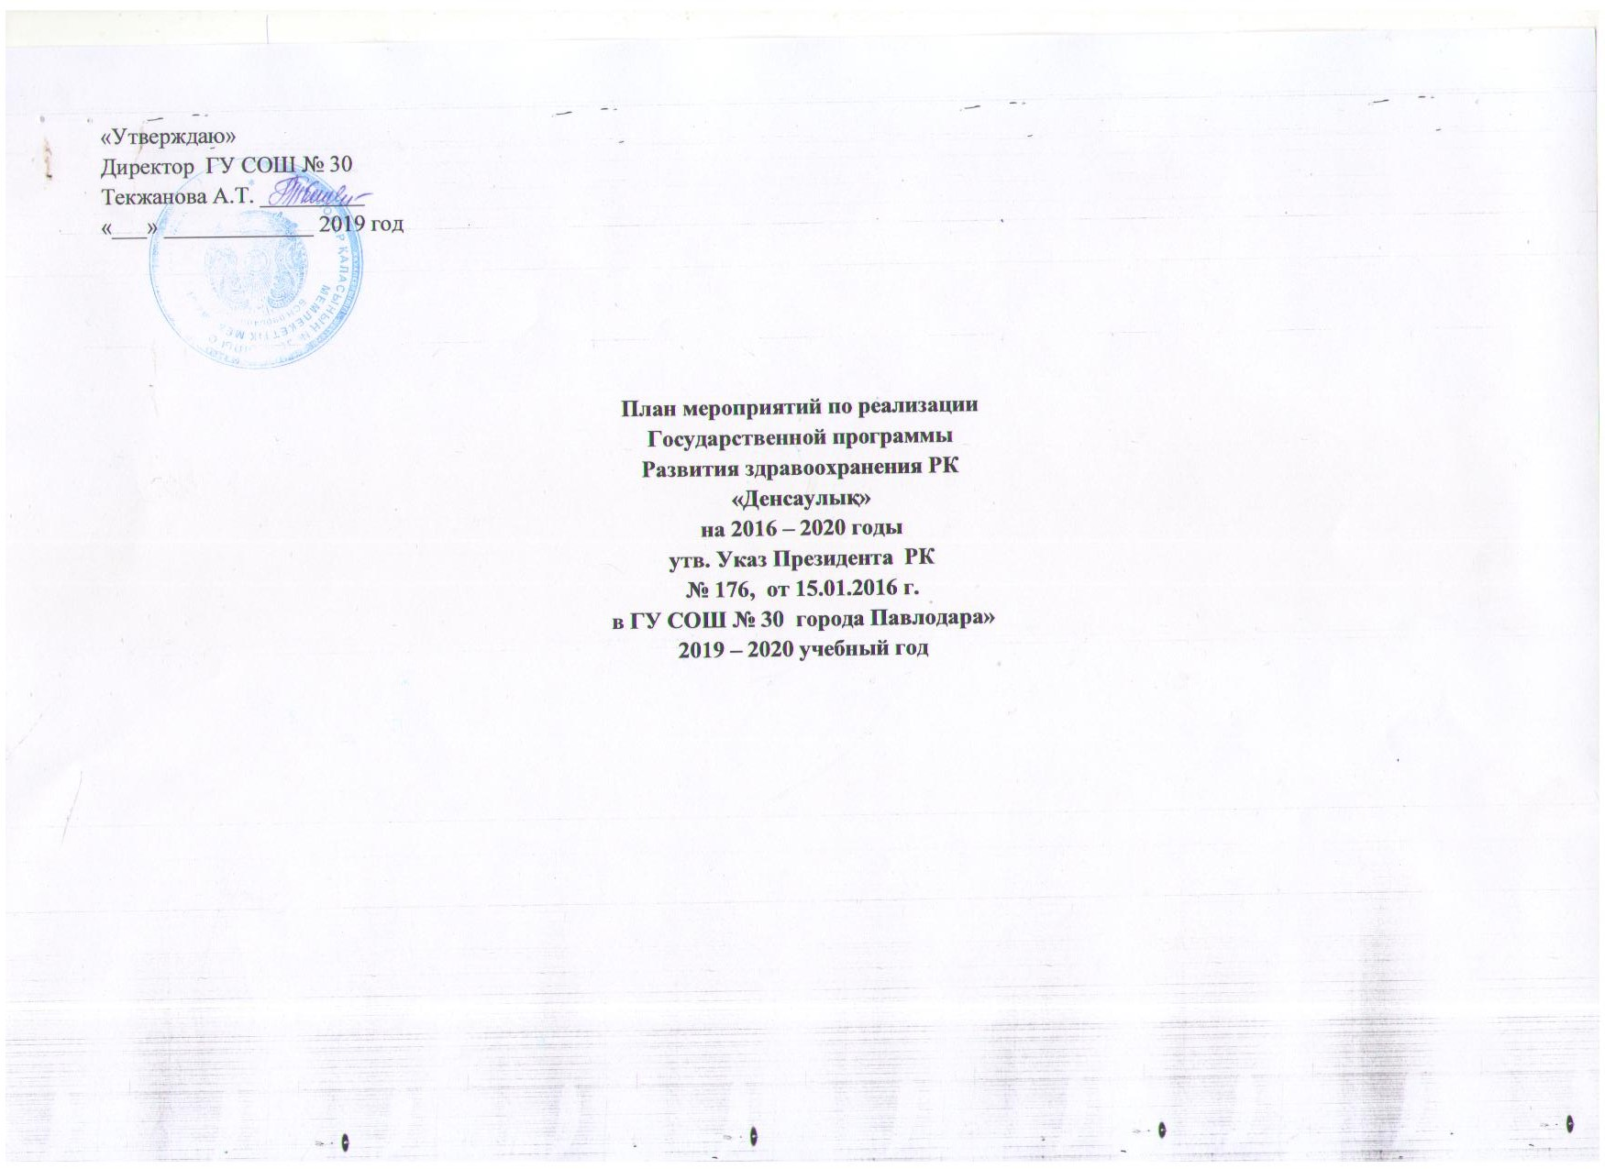

СЕНТЯБРЬ
ДЕКАДНИК ПО ПРОФИЛАКТИКИ ССЗ (20.09 – 30.09)
ДЕКАДНИК ПО ПРОФИЛАКТИКЕИ ДТТ (01 – 10.09)
направление | содержание | ответственные | класс | место проведения | сроки проведения | примечание
Работа с учащимися. | Фестиваль «День Здоровья». | Заманбек Д. | 1 – 11 | школьный стадион | 13.09.19 г.
 | Викторина на тему «Ты и твоё здоровье». | классные руководители | 1 – 4 | классные кабинеты | 14.09.19 г.
 | Конкурс эссе «Здоровое сердце» | Ягала О.Ю. | 5 – 8 | классные кабинеты | 20.09.19 г.
 | Выпуск информационных листов «Берегите сердце». | Жумабаева Р.Ж. | 1 – 11 | в рекреациях школы | 21.09.19 г.
 | Дискуссионный час «Как не допустить травматизма?» | Нурлан Н.Е. | 1 – 4 | спортивная площадка | 02 – 6.09.19г
 | Школьная акция «Азбука здоровья». | Жумабаева Р.Ж  координатор ЗОЖ | 5-11 | спортивная площадка | 21.09.19г.
 | Урок здоровья «Здоровая семья – здоровая нация» | Классные руководители | 1-11 | классные кабинеты | 16.09.2019г.
 | Посвящение первоклассников в пешеходы | Пионервожатая руководитель ЮИД | 1 | спортзал | 28.09.2019 г.
Работа с педагогическим коллективом. | Выпуск буклетов «Причины, вызывающие ССЗ» | координатор ЗОЖ |  | Методический кабинет | 23.09.19г.
Работа с родителями. | 1.Оформление памяток для родителей. | координатор ЗОЖ  ЗДВР |  | Фойе школы | один раз в четверть

ОКТЯБРЬ
ДЕКАДНИК ПО ПРОФИЛАКТИКИ УПОТРЕБЛЕНИЯ ВРЕДНЫХ ВЕЩЕСТВ.
ДЕКАДНИК ОТКАЗА ОТ УПОТРЕБЛЕНИЯ АЛКОГОЛЯ (19.10 – 29.10).
ВСЕМИРНЫЙ ДЕНЬ ПИТАНИЯ (16.10)
направление | содержание | ответственные | класс | место проведения | сроки проведения | примечание
Работа с учащимися. | Презентация «Нет вредным привычкам». | Классные руководители | 1-11 | классные кабинеты | 14.10.19 г.
 | Конференция «Каждый выбирает для себя». | Психолог школы | 9-11 | Классные кабинеты | 7.10.2019 г.
 | КВН «Витаминная азбука». | пионервожатая | 1 – 4 | спортзал | 21.10.2019 г.
 | Выставка рисунков «Здоровое питание – здоровый человек». | пионервожатая | 1 – 5 | рекреации школы | 16.10.2019 г.
 | Показ видеоролика «Нет вредным привычкам!» | Жумабаева Р.Ж. | 7-9 | кабинет ИВТ | 28.10.19 г.
Работа с педагогическим коллективом. | Обзор книг «Профилактика употребления вредных привычек» | библиотекарь | 1 – 11 | классные кабинеты | 29.10.19 г.
Работа с родителями. | 1. Оформление стенда «Вредные привычки. Как их избежать».  2.Оформление памяток для родителей. | координатор ЗОЖ  социальный педагог  ЗДВР | 5 – 11 | классные кабинеты | 26.10.19 г.

НОЯБРЬ
МЕСЯЧНИК ПО ПРОФИЛАКТИКИ ВИЧ/СПИД (01 – 30.11)
МЕСЯЧНИК ПО ПРОФИЛАКТИКЕИ РЕСПИРАТОРНЫХ ВИРУСНЫХ ИНФЕКЦИЙ, ГРИППА И ПНЕВМОКОККОВОЙ ИНФЕКЦИИ
(01 – 30.11)
ДЕКАДНИК ОТКАЗА ОТ КУРЕНИЯ (11 – 21.11)
ВСЕМИРНЫЙ ДЕНЬ БОРЬБЫ С ХОБЛ (15.11)
направление | содержание | ответственные | класс | место проведения | сроки проведения | примечание
Работа с учащимися. | Круглый стол «Месячник по профилактике ОРВИ и гриппа!» | медицинский работник | 9 – 11 | классные кабинеты | 25.11.19 г.
 | Интеллектуальная игра «Линия риска» | Координатор ЗОЖ | 9-11 | Классные кабинеты | 11.11.2019 г
 | Конкурс плакатов «Осторожно, грипп!» | пионервожатая | 9-11 | фойе школы | 4.11.2019 г.
 | Спортивные соревнования «Малая Спартакиада». | учителя ФВ | 5-8 | спортивный зал | по отдельному плану
 | Диспут ««Курить – здоровью вредить». | координатор ЗОЖ | 9 – 11 | классные кабинеты | 18.11.2019 г.
 | Акция«Стоп вредным привычкам» | пионервожатая | 1-11 | фойе школы | 23.11.2019 г.
Работа с педагогическим коллективом. | Выставка книг «Осторожно, грипп! Методы профилактики» | библиотекарь  медицинский работник | учителя | актовый зал | в теч. м-ца
Работа с родителями. | Родительское собрание «Как сберечь здоровье школьника». | классные руководители | 1 – 11 | классные кабинеты | в теч. м-ца

ДЕКАБРЬ
ВСЕМИРНЫЙ ДЕНЬ БОРЬБЫ СО СПИДом (01.12.)
направление | содержание | ответственные | класс | место проведения | сроки проведения | примечание
Работа с учащимися. | Диктант «Профилактика СПИДа». | Классные руководители | 5-9 | Классные кабинеты | 2.12.2019 г.
 | Тематический слайд-шоу «Скажем СПИДу- нет!» | координатор ЗОЖ | 8 – 9 | классные кабинеты | 3.12.2019 г.
 | Анкетирование учащихся на знание «Профилактика ВИЧ/СПИДа» (анкеты из центра ЗОЖ). | классные руководители | 7-11 | Классные кабинеты | 4.12.2019 г.
 | Выставка рисунков «Мы выбираем жизнь» | пионервожатая | 2-5 | рекреация школы | 7.12.2019 г.
 | Флеш-моб «Мы за ЗОЖ» | Пионервожатая  психолог | 1-11 | Фойе школы | 6.12.2019 г.
Работа с педагогическим коллективом. | Выпуск информационного бюллетеня «Осторожно, СПИД!» | координатор ЗОЖ |  | Фойе школы | 7.12.2019 г.
Работа с родителями. | Родительское собрание по проблеме сбережения здоровья детей «Здоровье детей в наших руках». | Классные руководители | 1 – 11 | классные кабинеты | в теч. м- ца

ЯНВАРЬ
МЕСЯЧНИК ПО ПРОФИЛАКТИКЕ ОРВИ И ГРИППА
Акция «Будь здоров без докторов!»
направление | содержание | ответственные | класс | место проведения | сроки проведения | примечание
Работа с учащимися. | Анкетирование среди учащихся «Что я знаю о профилактики инфекционных заболеваний». | координатор ЗОЖ | 5 – 11 | классные кабинеты | 20.01.2019 г.
 | Уроки Здоровья | классные руководители | 1-11 | классные кабинеты | 27.01.2019 г.
 | Акция «Будь здоров без докторов» | пионервожатая | 1-11 | Фойе школы | 17.01.2019 г.
 | Консультация «Профилактика ОРВИ и гриппа, методы оздоровления» | Ягала О.Ю. | 1 – 11 | классные кабинеты | в течение месячника
Работа с педагогическим коллективом. | Разработка рекомендаций «Значение профилактики гриппа и вирусных заболеваний». | Ягала О.Ю. | 1 – 11 | классные кабинеты | В течение месячника
Работа с родителями. | Разработка рекомендаций «Осторожно, грипп!» | Ягала О.Ю. | 1 – 11 | классные кабинеты | В течение месячника

ФЕВРАЛЬ
МЕСЯЧНИК НЕТРАДИЦИОННЫХ МЕТОДОВ ОЗДОРОВЛЕНИЯ.
МЕСЯЧНИК «ОСТОРОЖНО ТУБЕРКУЛЕЗ» (24.02. – 24.03)
ДЕКАДНИК ПО ПРОФИЛАКТИКЕ ОНКОЛОГИЧЕСКИХ ЗАБОЛЕВАНИЙ (01 – 10.02)
направление | содержание | ответственные | класс | место проведения | сроки проведения | примечание
Работа с учащимися. | . Интернет - урок «Онкозаболевания. Что это такое?» | Учитель ИВТ | 9 – 11 | кабинет ИВТ | 3.02.2020 г.
 | Информационный десант. Видеоролик «Победим рак». | Учитель ИВТ | 5 – 11 | кабинет химии | 10.02.2020 г.
 | Устный журнал «Белая ромашка – символ борьбы с туберкулезом во всем мире». | классные руководители | 1 – 11 | классные кабинеты | 24.02.2020 г.
 | Конкурс информационных бюллетеней  «Осторожно туберкулез». | координатор ЗОЖ  пионервожатая | 4 – 7 | рекреации школы | 28.02.2020 г.
Работа с педагогическим коллективом. | Оформление информационного стенда «Что такое скрининг?» | Координатор ЗОЖ |  | Фойе школы | 1.02.2020 г.
Работа с родителями. | Образовательный семинар «Онкозаболевания. Что это такое?» | Координатор ЗОЖ | 5 – 11 | Классные кабинеты | 29.02.2020 г.

МАРТ
МЕСЯЧНИК БОРЬБЫ С ТУБЕРКУЛЕЗОМ (24.02 – 24.03)
направление | содержание | ответственные | класс | место проведения | сроки проведения | примечание
Работа с учащимися. | Час Здоровья «Туберкулез и его профилактика», с разработкой Памятки по профилактике туберкулеза. | классные руководители | 1 – 11 | классные кабинеты | 2.03.2020 г.
 | Кинолекторий «Значение прививок и лекарство от туберкулеза». | Координатор ЗОЖ | 1 – 11 | фойе школы | 01 – 19.03.2020г.
 | Анкетирование «Что нужно знать о туберкулезе». | Координатор ЗОЖ | 5 – 8 | классные кабинеты | 16.03.2020 г.
 | Театрализованная постановка «Туберкулез – опасность для всего мира». | театральный кружок  Жылкыбай Б.М. | 1 – 4 | рекреация школы | 27.03.2020 г.
Работа с педагогическим коллективом. | Тематическая выставка «Раннее выявление признаков туберкулеза у школьников».  (с участием врача – фтизиатра) | Библиотекарь школы |  | Библиотека школы | В течение месячника
Работа с родителями. | Брифинг «Особенности туберкулеза у детей и подростков». | Классные руководители | 1-11 | классные кабинеты | Согласно графика родительских собраний

АПРЕЛЬ
МЕСЯЧНИК ПО ПРОФИЛАКТИКЕ ТРАВМАТИЗМА (1 – 30.04)
МЕСЯЧНИК «БРОСЬ КУРИТЬ И ВЫИГРАЙ!» (20.04 – 20.05)
ДЕКАДНИК «ПРОФИЛАКТИКА АСТМЫ» (20 – 30.04)
ДЕКАДНИК «СОВЕРШЕНСТВОВАНИЕ ОРГАНИЗАЦИИ ПИТАНИЯ» (1 – 10.04)
направление | содержание | ответственные | класс | место проведения | сроки проведения | примечание
Работа с учащимися. | Показ видеофильма «Соблюдение ПДД» | Рук-ль кружка ЮИД | 1 – 11 | Фойе школы | 8.04.2020 г
 | Национальные игры на свежем воздухе | учителя ФВ | 1 – 4 | спортивная площадка | 7.04.2020 г.
 | Беседа «У здорового – душа здоровая» | библиотекарь школы | 1-4 | школьная библиотека | 18.04.2020 г.
 | Презентация видеоролика «Астма – болезнь, которую можно предупредить». | Координатор ЗОЖ. | 5 – 7 | Кабинет ИВТ | 22.04.2020 г.
Работа с педагогическим коллективом. | Лекция с показом видеоролика «Профилактика школьного травматизма». | Координатор ЗОЖ | 5 – 11 | Кабинет химии | 25.04.2020 г.
Работа с родителями. | Родительское собрание «Роль семьи в привитии ЗОЖ». | классные руководители | 1 – 11 | Классные кабинеты | Согласно графика родительских собраний

МАЙ
МЕСЯЧНИК ПРОФИЛАКТИКИ ТАБАКОКУРЕНИЯ (1.05 – 31.05)
МЕСЯЧНИК «БРОСЬ КУРИТЬ И ВЫИГРАЙ!» (20.04 – 20.05)
МЕЖДУНАРОДНЫЙ ДЕНЬ СЕМЬИ (15.05)
МЕЖДУНАРОДНЫЙ ДЕНЬ БОРЬБЫ С АРТЕРИАЛЬНОЙ ГИПЕРТОНИЕЙ (17.05)
направление | содержание | ответственные | класс | место проведения | сроки проведения | примечание
Работа с учащимися | Тренинг «Я сам принимаю решение». | Психолог школы | 8 – 11 | Кабинет химии | 4.05.2020 г.
 | Конкурс рисунков «Моя семья». | Толеубай С.К. | 1 – 5 | рекреация школы | 15.05.2020 г.
 | Спортивный конкурс «Мы здоровое будущее страны». | учителя ФВ | 1 – 4 | спортивная площадка | 15.05.2020 г.
 | Акция «Брось курить и выиграй» | пионервожатая | 9-11 | классные кабинеты | 16.05.2020 г.
 | Ролевая игра «К чему приводит сигарета». | Координатор ЗОЖ | 9-11 | Кабинет химии | 18.05.2020 г.
 | Час памяти «День памяти умерших от СПИДа» | Координатор ЗОЖ | 1-11 | Фойе школы | Последнее воскресенье месяца
Работа с педагогическим коллективом. | Устный журнал «Анализ состояния здоровья подростков». | Координатор ЗОЖ | 1 – 11 | Кабинет ИВТ | в теч. м-ца
Работа с родителями. | Консультативный час «Курить – здоровью вредить». | классные руководители | 9 – 10 | Классные кабинеты | 2 неделя месяца

